# 第一章

### 题1.1

考查知识点：

（1）复频域中的电路定理与电路模型

解题步骤：

1. 根据节点电流法（KCL）、回路电压法列出复频域的电路方程
2. 根据方程解出传递函数

求图P1.1的阻抗传递函数。

图 P1.1

IR

Ic

解：

**（a）**设电容支路电流为，电阻支路电流为，

根据对节点A的KCL+电路分压原理，则有：

再由

得到。

**（b）**观察(b)的电路结构，与的并联阻抗为，因此用、分别代替（a）中的、，得到

。

### 题1.2

考察知识点：

1. 复频域电路求解
2. 伯德图

解题步骤：

1. 两个节点KCL
2. 由电路方程求得电路的传递函数
3. 找出传递函数的零点、极点，并画出伯德图

求图 P1.2电路的传递函数及其频率响应函数，画出频率响应伯德图。



-

+

+

-

图 P1.2

解：

**注：此处V1的箭头表示R1两端电压是V1,V1方向没有给定，取与V0方向一致。**

观察电路图，与课本第三页例1.1相同，其中，因此

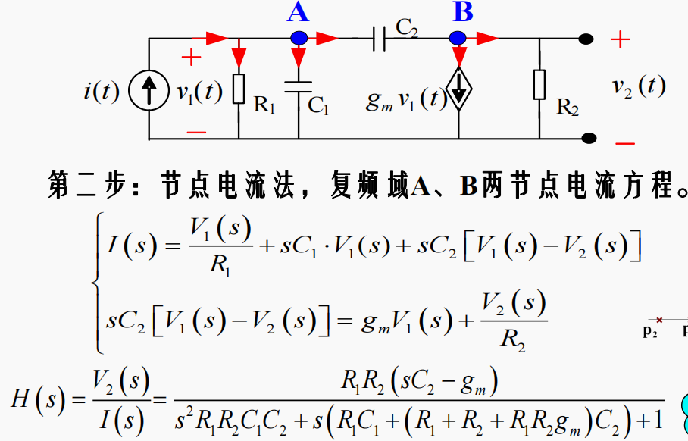

因此：



将图中参数值代入系统传递函数，整理得到



由此得到系统有零点，极点。

因此，

频率响应函数



①，即，由于，相角等于-180°。

②零点，其幅频为始于，斜率为的直线，其相频为区间的一条的直线和时的水平直线。

③极点的幅频分别为始于，斜率为的直线，相频分别为区间的的直线。

由此得到如下的幅频、相频特性图

幅频图

-20dB/dec

-40dB/dec

-20dB/dec



-45°dB/dec

-90°dB/dec

-45°dB/dec

-45°dB/dec

相频图

### 题1.4

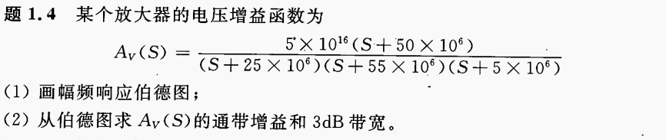

解：

（1）电压增益函数可写为



①，即。

②零点，其幅频为始于，斜率为的直线。

③极点的幅频分别为始于，斜率为的直线。

由此得到幅频与相频特性图如下



-40dB/dec

-40dB/dec

-20dB/dec

-20dB/dec

（2）

1. 通带增益为51dB；
2. 注意：此题没有共轭极点，可直接采用**主极点法或者3dB定义**求解，不能在伯德图上直接求下降3db的位置，因为伯德图本身就是近似的。

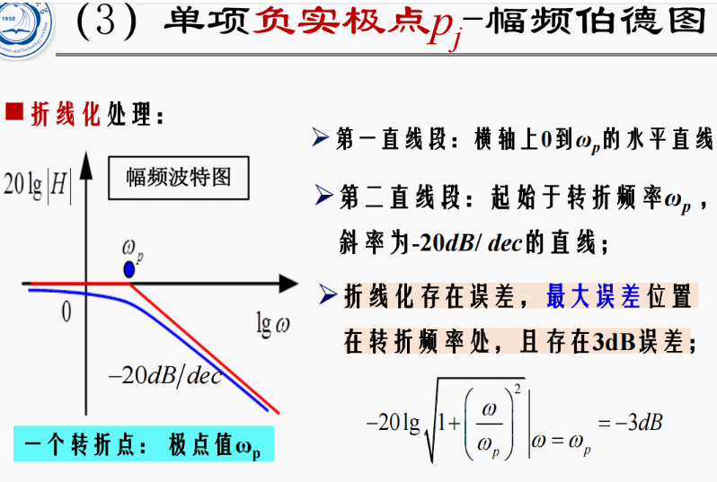

在极点的转折频率处，实际值与渐进线的差值为，若不考虑其他极点、零点在的影响，则该系统的上截止频率为，即带宽为。

### 题1.5

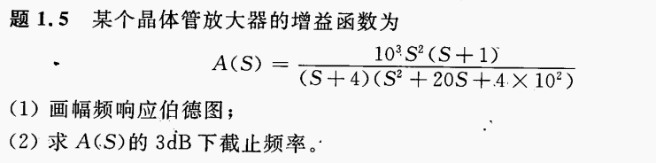

考察知识点：

1. 传递函数
2. 伯德图
3. 通带增益、3dB截止频率的求解

解题步骤：

1. 将传递函数化简为 形式
2. 找出传递函数的零点、极点，并画出伯德图
3. 根据伯德图或系统传递函数求出通带增益和3dB截止频率；

解：

（1）系统函数可写为



该函数的常数项，有零点，，极点为及一对复共轭极点。

①，其幅频为。

②零点对幅频的总贡献为过，斜率为的直线。

的幅频为经过，斜率为的直线。

③极点的幅频为经过，斜率为的直线。

复共轭极点的幅频为始于，斜率为的直线。

综上，作出幅频响应伯德图为



40dB/dec

60dB/dec

40dB/dec

1. **注意：此题有共轭极点，不能采用主极点法，需要先判断阻尼系数是否为1/sqrt(2),否则按照3dB的定义求解，另外，**不能在伯德图上直接求下降3db的位置，因为伯德图本身就是近似的**：**

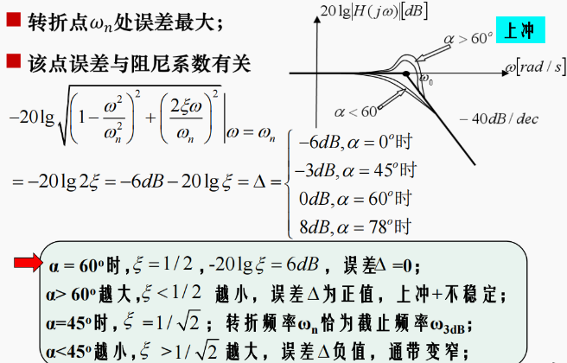

下截止频率由复共轭极点对决定，由于该极点对的，，因此须由定义求解下截止频率。当时，有，为通带增益，因此

H0=H（s）|s➡∞=1000

的定义为



因此有



由此解得

下截止频率。

### 题1.7

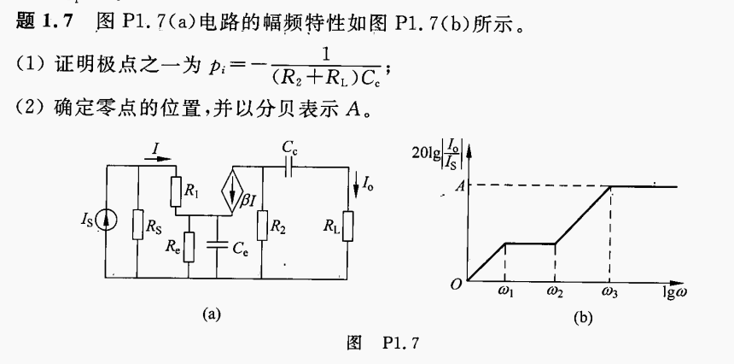

**Re和Cc看作并联的一条支路**

**I+βI**

**IR2**

**IRs**

**B**

**A**

**Is**

**考察KCL**

**解题思路：先求出I和I0的关系，再求出IS和I的关系，两个关系联立得到Is和I0的关系**

解：

（1）对A点列KVL：

对B点列KVL方程：,

其中，对B点列KCL方程：;

联立上式，得到：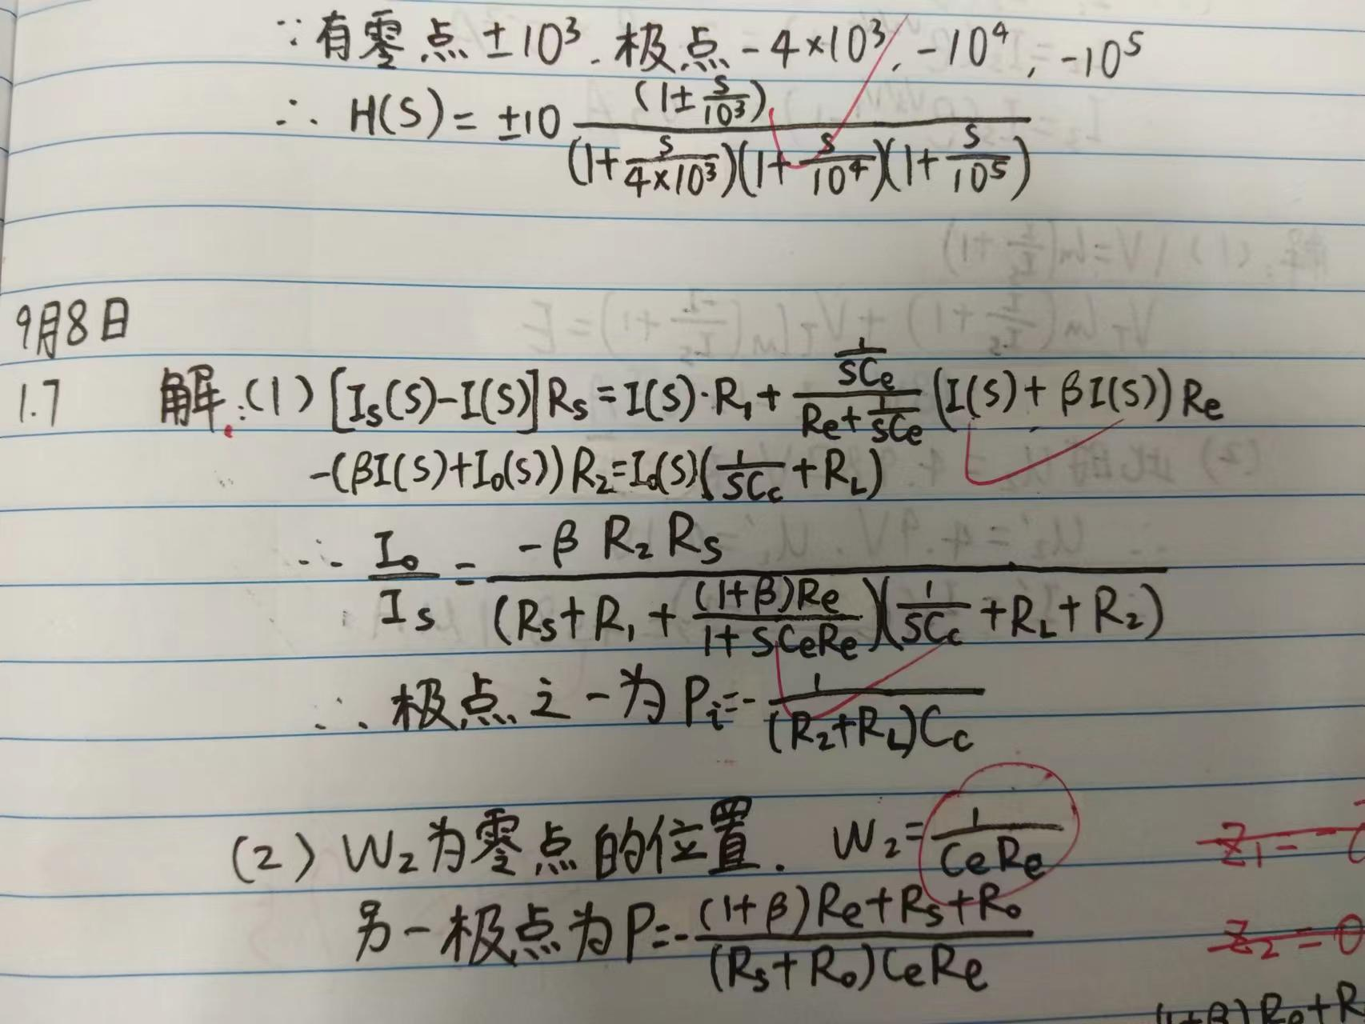

（2）零点：z=0和z=，或者零点为s=0,s=w2

**求A：**

解法1：

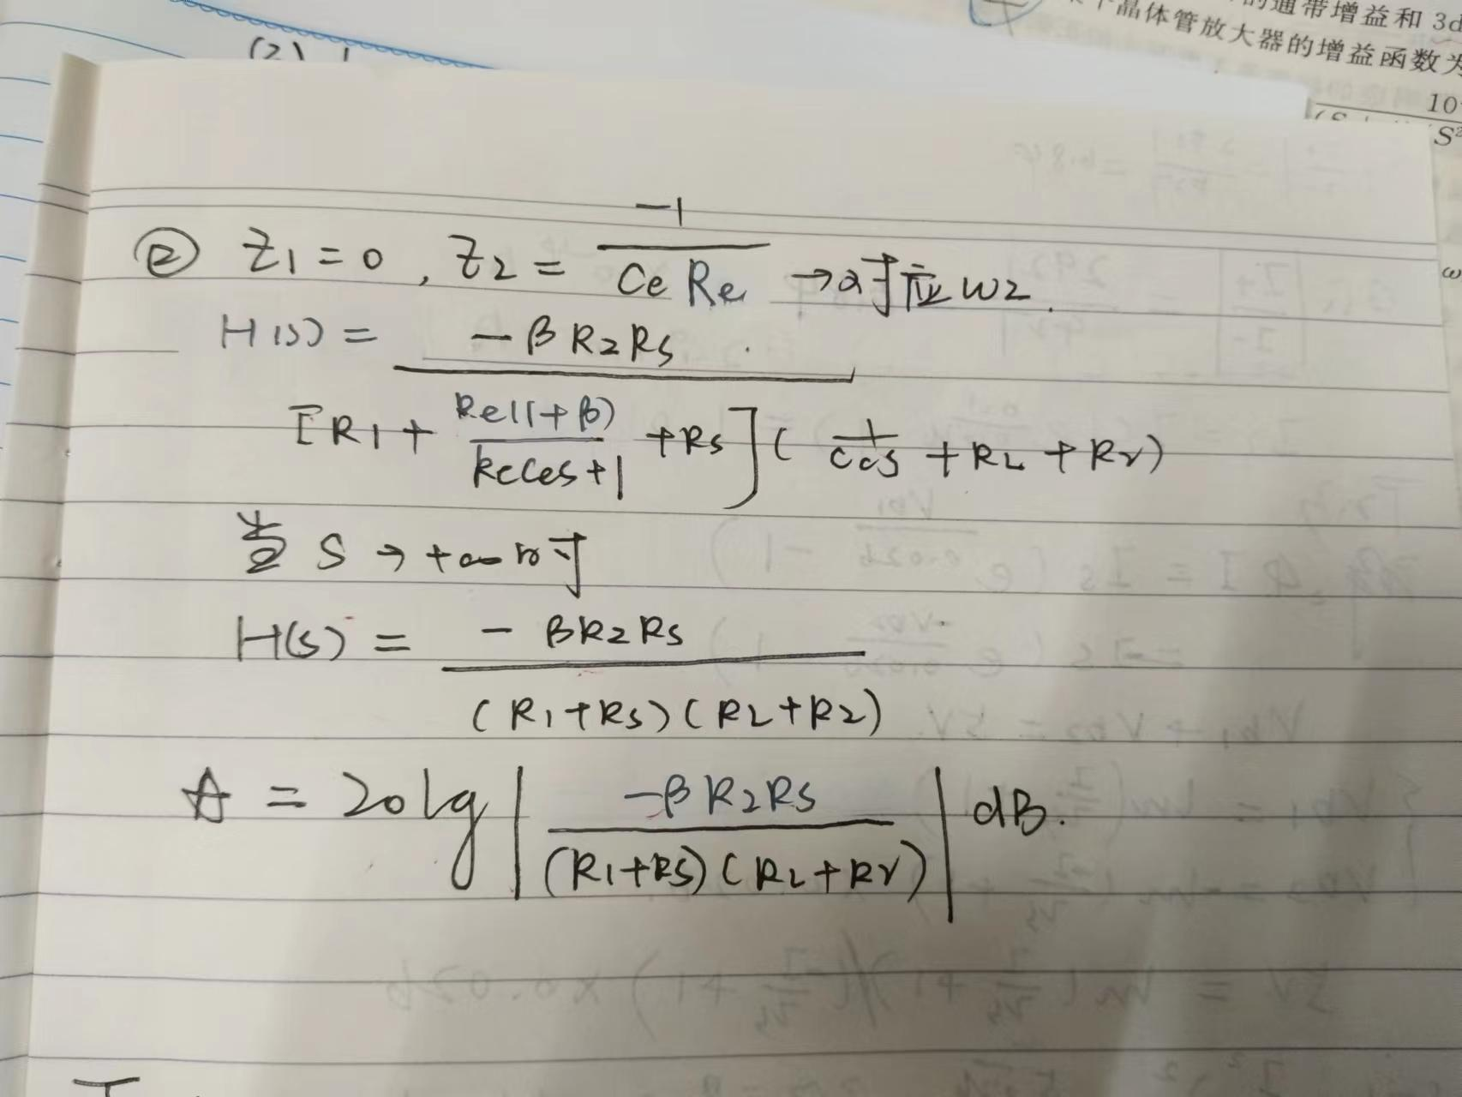

解法2：

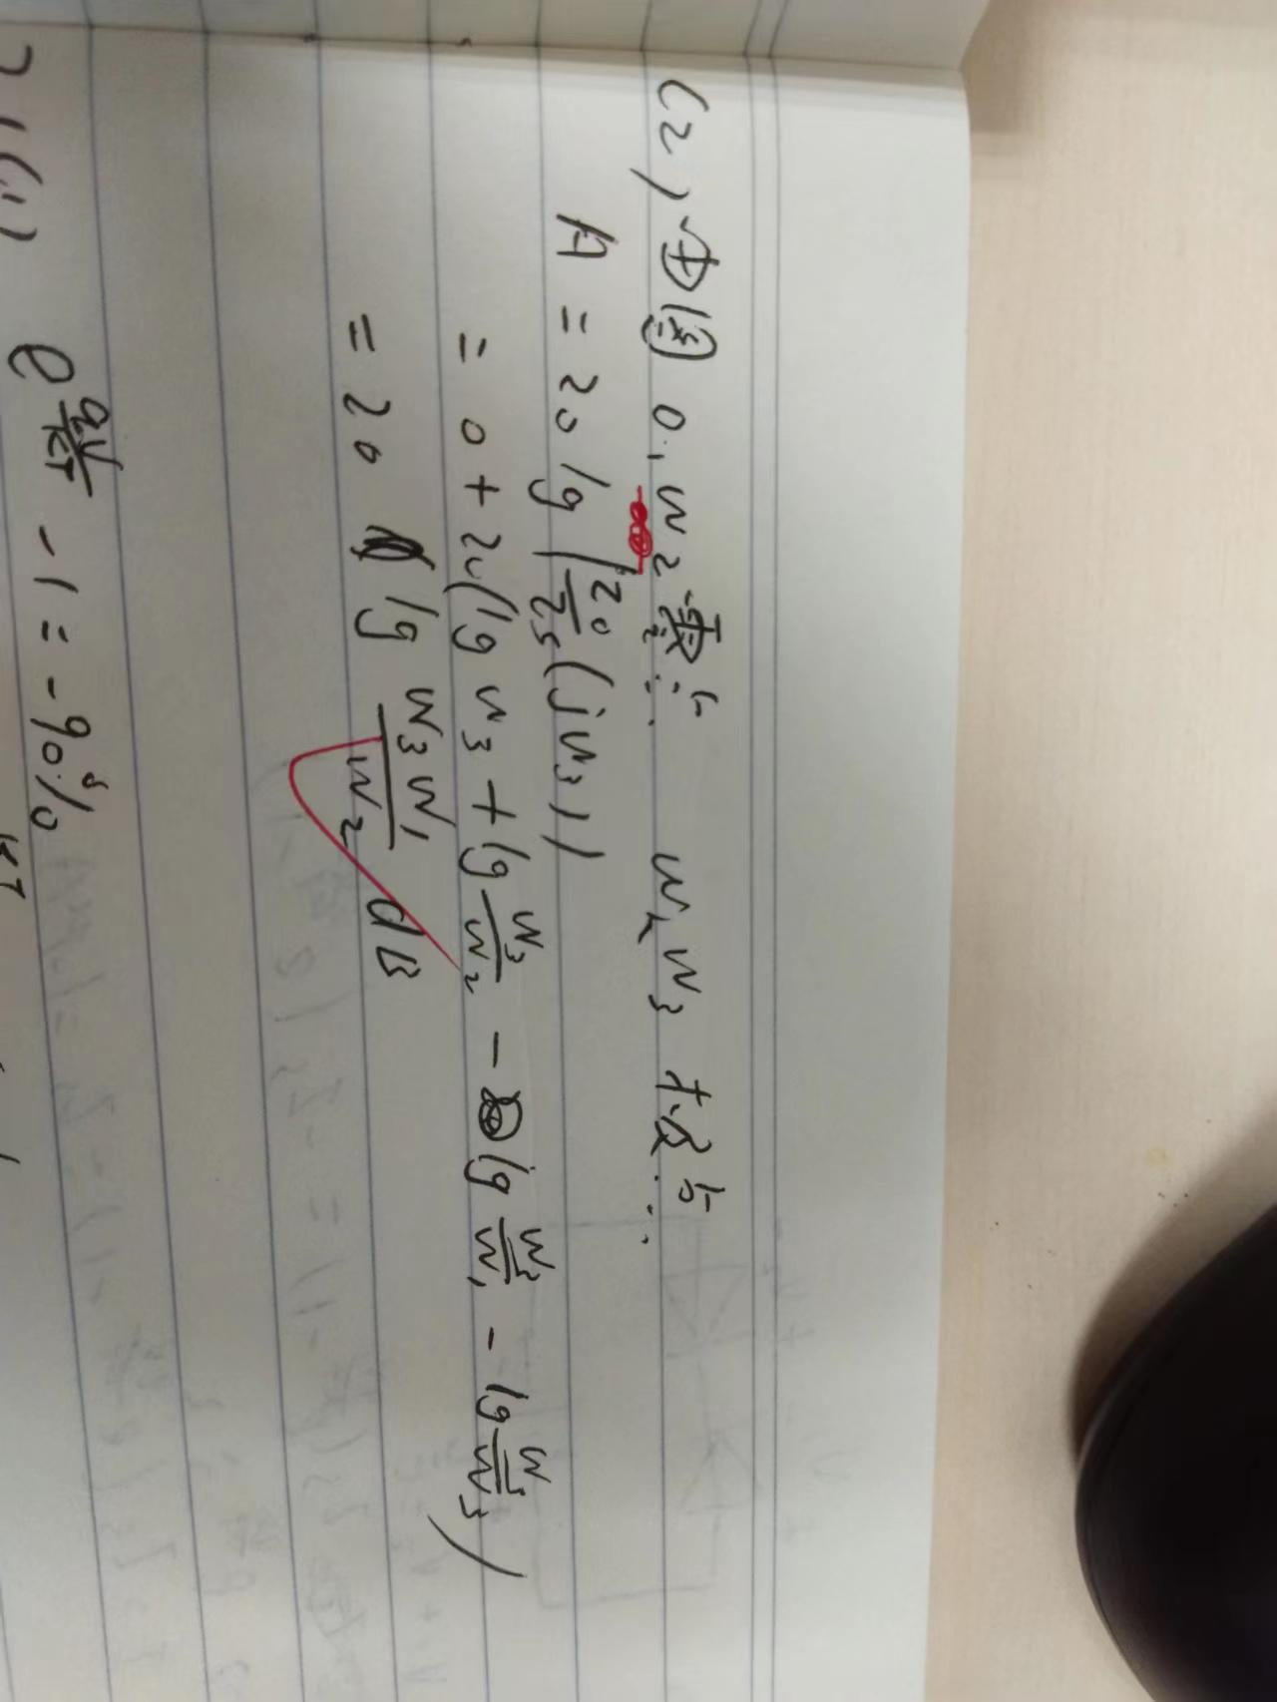

### 题1.8（b）



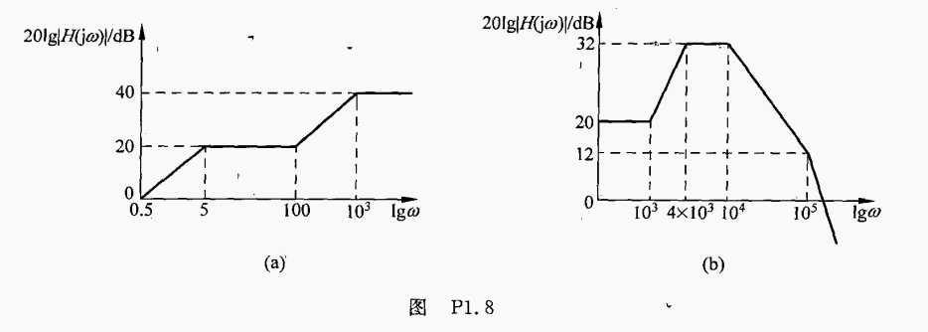

考察知识点：

1. 伯德图
2. 系统传递函数

解题步骤：

1. 根据伯德图判断传递函数的零、极点和
2. 写出传递函数

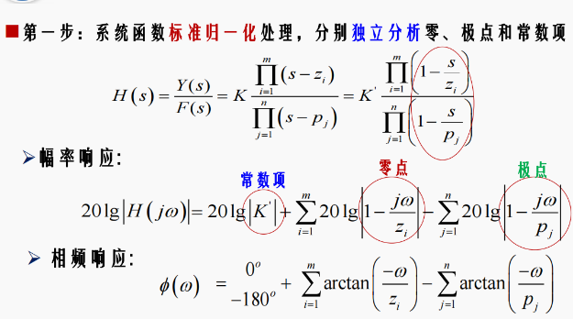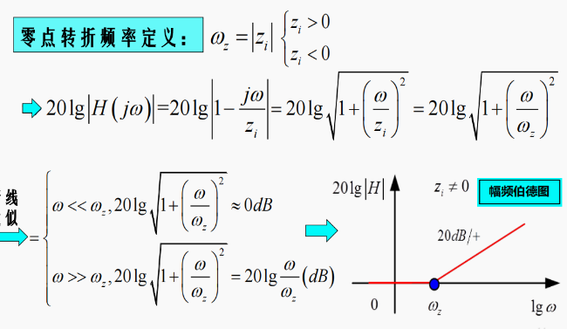

解：

**注意：极点一定为负值（系统稳定要求极点在左半平面），零点可能是正的，也可能是负的（正负零点均为正斜率），K’ 可能是正的，也可能是负的**

（b）由图

①由。

②零点对应幅频为正斜率直线，有。

③极点对应幅频为负斜率直线，有。

因此，系统传递函数为

。